|  |  |
| --- | --- |
| EENG | **Escola de Engenharia**  Departamento de Engenharia Informática  Mestrado Integrado em Engenharia Informática  Desenvolvimento de Sistemas de Software |

Relatório de Desenvolvimento de Sistemas de Software

2016/2017

**Partilha de despesas num apartamento**

**(Fase 1)**

|  |  |  |
| --- | --- | --- |
| C:\Users\João\Desktop\14619865_1249060378471816_236619821_n.jpg | Manel | Jons |
| João Martins  (A68646) | Manuel Castro  (A71646) | João Pereira  (A75273) |

# Introdução

Todos os anos, parte dos alunos que entram para a Universidade, por não ter o curso que pretende perto de onde mora, por opção própria ou devido às médias de ingresso, acaba por ir estudar para um estabelecimento de ensino superior afastado da sua morada, tornando-se muitas vezes necessário alugar um apartamento próximo da Universidade em que ingressou. Ao escolher um apartamento para alugar, é frequente um estudante (ou quem o sustenta) optar por um que seja partilhado por vários moradores, para poupar dinheiro através da divisão das despesas do apartamento escolhido. Por outro lado, também é frequente existir partilha de despesas de um apartamento entre membros de um casal. Independentemente da situação, se não houver acordos e transparência na partilha de despesas de um apartamento, bem como registos daquilo que cada morador deve pagar, podem facilmente surgir tensões e desentendimentos entre moradores. Neste contexto, ter uma aplicação de suporte à partilha de despesas, que permita o registo de despesas e a gestão do seu pagamento por parte de moradores registados, não só agiliza o processo de partilha de despesas, como torna claro aquilo que cada morador deverá pagar.

É neste enquadramento que surge o trabalho prático de DSS, que visa aplicar os conhecimentos adquiridos nas aulas, ao desenvolvimento de uma aplicação de suporte à partilha de despesas num apartamento. Em termos de fases, o trabalho divide-se em:

* **Fase 1:** Análise de requisitos, modelação do domínio da partilha de despesas num apartamento, modelação de *use cases* do sistema de *software* a desenvolver e especificação de *use cases*;
* **Fase 2:** Modelação estrutural, comportamental e implementação do sistema de *software*;

Este relatório diz respeito à 1ª dessas fases.

## Objetivos desta fase

A 1ª fase deste trabalho prático teve como objetivos:

* Analisar os requisitos da aplicação a desenvolver, para se capturar as necessidades e expectativas dos potenciais utilizadores;
* Produzir um modelo de domínio da partilha de despesas num apartamento, de forma a se representar as entidades e relacionamentos relevantes no contexto da partilha de despesas num apartamento;
* Desenvolver um modelo de *use cases*, identificando quem vai interagir com o sistema (atores), que funcionalidade deverá ser suportada e o que é que cada ator deverá poder fazer no sistema.

# Análise de requisitos

De forma a se garantir o desenvolvimento do sistema certo, procedeu-se à análise de requisitos com base em questionários dirigidos a moradores que dividem despesas num apartamento (i.e.: potenciais utilizadores da aplicação), interações com os docentes de DSS e pesquisas por soluções já existentes para a partilha de despesas num apartamento. Com base nestes procedimentos, o grupo chegou aos seguintes requisitos:

* O sistema a desenvolver deverá permitir que cada morador envolvido na partilha de despesas de um apartamento crie uma conta de utilizador, indicando o seu nome, e-mail e palavra-passe;
* Cada morador registado no sistema deverá ter a si associada uma conta corrente, que regista as despesas que esse morador pagou, as que tem por pagar, os pagamentos recebidos da parte de outros moradores registados e os pagamentos que lhe são devidos;
* Qualquer morador autenticado deverá poder registar despesas no sistema. Ao registar uma despesa, um morador deverá indicar uma descrição para a despesa, o valor total da despesa, os moradores registados que deverão participar no pagamento, o valor a pagar por cada um deles (i.e.: o plano de divisão da despesa) e o tipo de despesa (recorrente ou pontual). Se a despesa for recorrente, o morador que a registar deverá também indicar a periodicidade da despesa, ou seja, o intervalo que a despesa leva a repetir-se. Deverá também existir a opção de definir uma data limite para o pagamento da despesa registada;
* Cada morador autenticado deverá poder consultar a informação que consta na sua própria conta corrente;
* Estando autenticado, um morador deverá poder registar o pagamento da totalidade ou parte de uma despesa que esteja a partilhar. Se o morador registar um pagamento de montante superior ao que lhe foi atribuído no plano de divisão da despesa, o sistema deverá calcular o valor que os restantes moradores envolvidos na partilha da despesa ficarão a dever ao morador que pagou mais do que devia;
* Alterar os dados de uma despesa???
* Um morador autenticado deverá poder registar, para uma dada despesa que partilhe, o pagamento de uma quantia superior à que ficou de pagar. Nesses casos
* Quando um morador cria uma conta, se já existirem despesas registadas no sistema, a decisão de quais e que parte das despesas existentes deve ser paga pelo novo morador fica ao critério dos restantes moradores que continuam a partilhar as despesas do apartamento;
* Qualquer morador registado deverá poder sair da partilha de despesas do apartamento, através da eliminação da sua conta. Quando, ao abandonar a partilha de despesas, o morador ainda tiver despesas ou dívidas por pagar, o registo do pagamento das despesas deverá ficar à responsabilidade dos restantes moradores, ao passo que o registo do pagamento das dívidas, deverá caber ao(s) respetivo(s) credor(es);

# Modelo de domínio

No desenvolvimento do modelo de domínio da partilha de despesas num apartamento, seguiu-se a abordagem habitual, i.e.: começou-se por identificar as entidades que fazem parte do domínio em questão, os relacionamentos entre essas entidades, as multiplicidades das entidades envolvidas em cada relacionamento e, finalmente, representou-se esses aspetos através de um diagrama classes da UML. Desta abordagem, resultou o modelo de domínio apresentado na Figura 1:

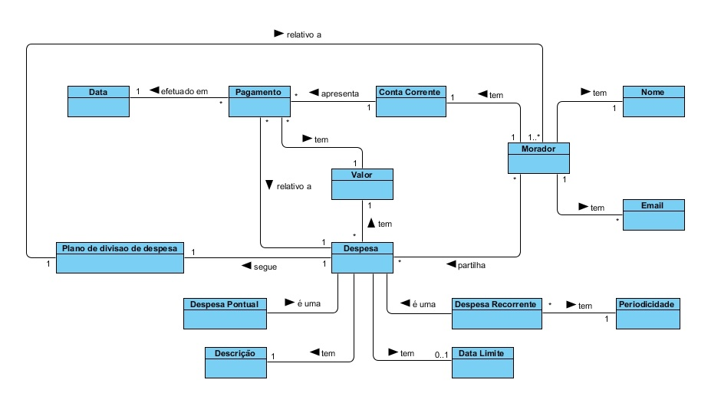

Figura 1-Modelo de domínio da partilha de despesas num apartamento

# Modelo e especificação de *use cases*